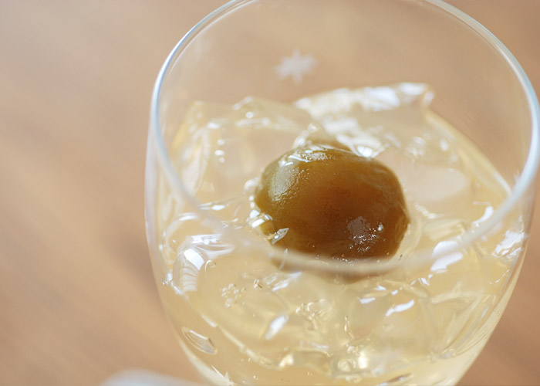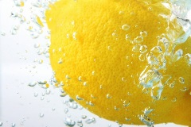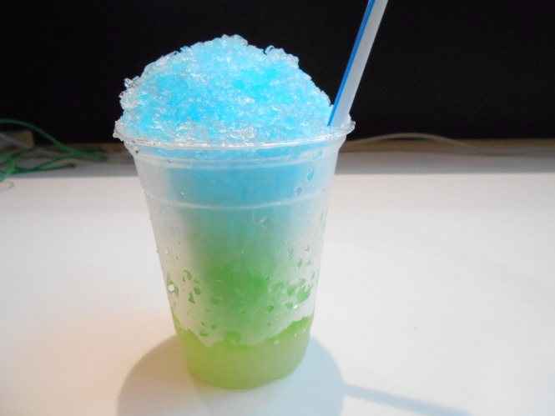

レモン、メロン

ブルーハワイの3色

爽やかな冷たいかき氷です

藤五郎梅を使った

甘くてさっぱりした

ゼリーです

梅ゼリー 250円

ちょっぴり懐かしい

夏のおすすめドリンク

レモン

スカッシュ　200円

キラキラ☆

3色かき氷　200円